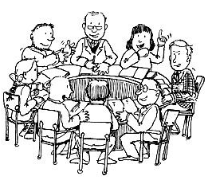
Innovatie met ICT

De directie van (traditionele) basisschool ’de Kangoeroe’ wil met het oog op de toekomst de onderwijskwaliteit verhogen.

Daarom is de hulp ingeschakeld van de onderwijsadviseurs van de MinorKLM. Naast het belang van leeropbrengsten is men nu op zoek naar beelden, argumenten en feiten om binnen de school te kunnen komen tot een gezamenlijke visie op leren (waarom doen we wat we doen). Daarnaast is het goed om te weten welke veranderingen er momenteel actueel zijn / aandacht vragen (speerpunten). Er is zeker ook behoefte aan inspiratie / materialen om een vertaling te maken naar praktijkvoorbeelden (materialen). Wat is er tenslotte nodig om de leerkrachten zover te krijgen dat zij ervaring op kunnen doen met deze nieuwe vorm van onderwijs?

# Week 1 de beginsituatie

Brengt in kaart wat er op jouw stageschool allemaal al gedaan wordt met ICT/mediarijk onderwijs.
Beschrijf de resultaten op je weblog. Maak hiervoor gebruik van de volgende hulpmiddelen:

1. Onderwijs en ICT scan (algemeen) of SLO-Quickcan (specifieke vaardigheden 21e eeuw)

2. Wat zijn de ICT-bekwaamheideisen
3. ICT-bekwaamheid van leerkrachten (nut en effect van ICT in het onderwijs)

4. Competentieniveaus mediawijsheid leraren PO

5. Doorgaande lijn mediawijsheid PO
6. Digibordcompetenties (Beauchamp)
7. Innovatiecurve (Rogers)
8. TPACK model

Tenslotte:

9. Welke leertheorie sluit op dit moment het beste aan op jouw stageschool (huidige situatie)?

10. Welke leertheorie sluit op dit moment het beste aan op jouw stageschool (gewenste situatie)?

11. Wat is op dit moment een actueel onderwerp op jouw stageschool?

12. Zie jij al kansen en mogelijkheden om daaraan een positieve bijdrage te leveren?
